Лабораторная работа 6
  - Простейшая модель эпидемии (SIR)
Митрофанов Тимур Александрович
Содержание

1. Цель работы
Целью лабораторной работы является изучение и численная реализация простейшей модели эпидемии — SIR-модели с критическим порогом числа инфицированных $I^{*}$. Необходимо рассмотреть протекание эпидемии в двух качественно различных режимах: $I(0)≤I^{*}$ (эпидемия не разгорается) и $I(0)>I^{*}$ (эпидемия разгорается).

2. Задание
Выполняется вариант №43.
На одном острове вспыхнула эпидемия. Известно, что из всех проживающих на острове ($N=5 505$) в момент начала эпидемии ($t=0$) число заболевших людей, являющихся распространителями инфекции, составляет $I(0)=45$, а число здоровых людей с иммунитетом к болезни $R(0)=3$. Таким образом, число людей, восприимчивых к болезни, но пока здоровых, в начальный момент времени:
$$S(0)=N−I(0)−R(0)=5505−45−3=5457.$$
Требуется построить графики изменения числа особей в каждой из трёх групп и рассмотреть, как будет протекать эпидемия в случаях:
- если $I(0)≤I^{*}$;
- если $I(0)>I^{*}$.
В качестве коэффициентов пропорциональности приняты $α=0.01$ (коэффициент заболеваемости) и $β=0.02$ (коэффициент выздоровления). Для иллюстрации двух различных режимов взяты пороги $I^{*}=50$ (случай 1) и $I^{*}=30$ (случай 2).

3. Теоретическое введение
Рассматриваемая популяция считается изолированной и подразделяется на три группы:
- $S(t)$ — восприимчивые к болезни, но пока здоровые особи (Susceptible);
- $I(t)$ — инфицированные особи, являющиеся распространителями инфекции (Infected);
- $R(t)$ — переболевшие особи, имеющие иммунитет к болезни (Recovered).
До тех пор, пока число заболевших не превышает критического значения $I^{*}$, считается, что все больные изолированы и не заражают восприимчивых. Когда $I(t)>I^{*}$, инфицированные начинают заражать восприимчивых.
Скорость изменения числа восприимчивых $S(t)$:
$$\frac{dS}{dt}=\left\{\begin{matrix}−α S, & I(t)>I^{*} \\ 0, & I(t)≤I^{*}\end{matrix}\right. (1)$$
Скорость изменения числа инфицированных $I(t)$:
$$\frac{dI}{dt}=\left\{\begin{matrix}α S−β I, & I(t)>I^{*} \\ −β I, & I(t)≤I^{*}\end{matrix}\right. (2)$$
Скорость изменения числа выздоравливающих особей (приобретающих иммунитет):
$$\frac{dR}{dt}=β I. (3)$$
Постоянные пропорциональности $α$ и $β$ — коэффициенты заболеваемости и выздоровления соответственно. Для однозначного определения решения задаются начальные условия $S(0)$, $I(0)$, $R(0)$.
В случае $I(0)≤I^{*}$ система (1)–(3) сводится к
$$\frac{dS}{dt}=0, \frac{dI}{dt}=−β I, \frac{dR}{dt}=β I,$$
и имеет аналитическое решение
$$S(t)=S(0), I(t)=I(0) e^{−βt}, R(t)=R(0)+I(0) (1−e^{−βt}).$$
В случае $I(0)>I^{*}$ система становится нелинейной и требует численного решения; типичная картина — экспоненциальное убывание $S(t)$, прохождение $I(t)$ через максимум («эпидемическая волна») и монотонный рост $R(t)$.

4. Выполнение лабораторной работы
Численное решение системы ОДУ выполнено на языке Julia с использованием пакета DifferentialEquations.jl (метод Tsit5) и проектной инфраструктуры DrWatson.jl. Графики строятся пакетом Plots.jl.
Программный код реализации модели приведён в листинге ниже.
using DrWatson
@quickactivate "project"
using DifferentialEquations
using Plots
script_name = splitext(basename(PROGRAM_FILE))[1]
mkpath(plotsdir(script_name))
# === Параметры варианта 43 ===
const N = 5505
const I0 = 45.0
const R0_init = 3.0
const S0 = N - I0 - R0_init # = 5457
const α = 0.01
const β = 0.02
const tspan = (0.0, 200.0)
# Правая часть системы ОДУ с критическим порогом I*
function sir!(du, u, p, t)
S, I, R = u[1], u[2], u[3]
I_star = p[1]
if I > I_star
du[1] = -α * S
du[2] = α * S - β * I
else
du[1] = 0.0
du[2] = -β * I
end
du[3] = β * I
end
u0 = [S0, I0, R0_init]
# Случай 1: I(0) ≤ I* (I* = 50)
prob1 = ODEProblem(sir!, u0, tspan, [50.0])
sol1 = solve(prob1, Tsit5(), saveat = 0.5)
# Случай 2: I(0) > I* (I* = 30)
prob2 = ODEProblem(sir!, u0, tspan, [30.0])
sol2 = solve(prob2, Tsit5(), saveat = 0.5)
Программный код в среде Julia представлен на рис. 1.
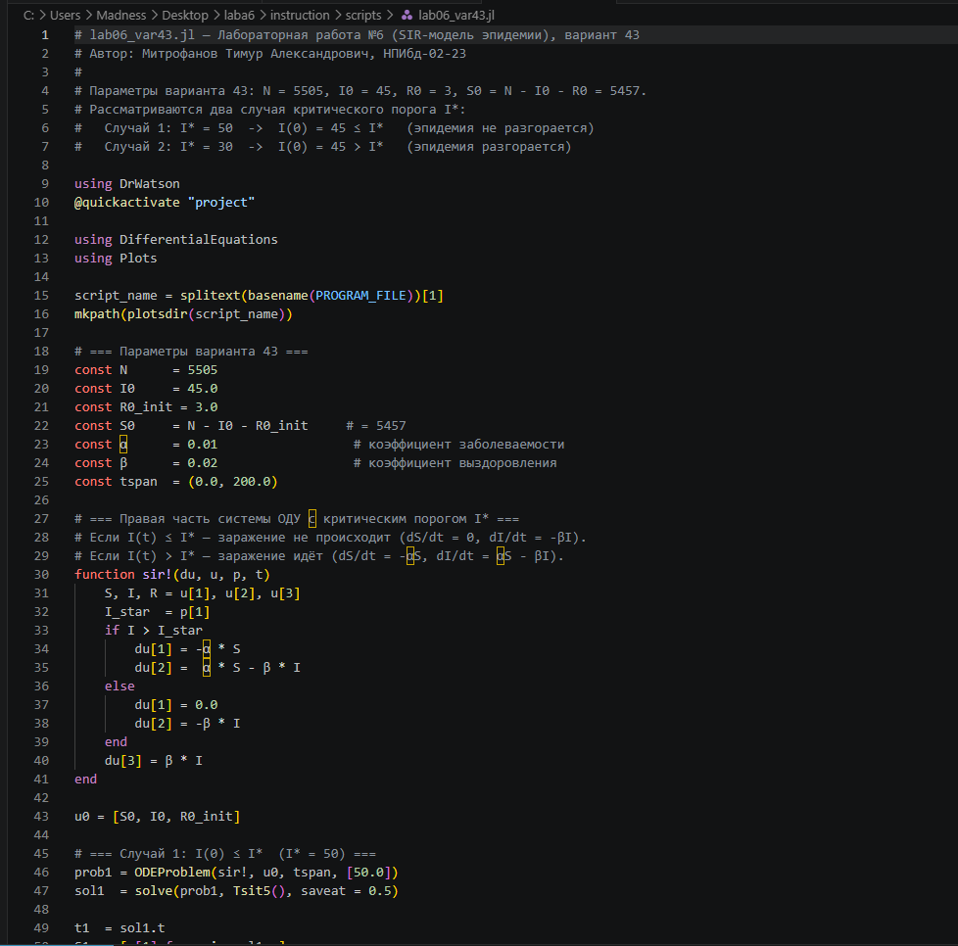
Рисунок 1: Программный код реализации SIR-модели
В результате запуска программы получены графики динамики численностей трёх групп в обоих режимах.
В случае $I(0)=45≤I^{*}=50$ (рис. 2) число восприимчивых $S(t)$ остаётся неизменным на уровне $5457$ человек, инфицированные плавно (по экспоненте) переходят в группу выздоровевших. Эпидемия как явление не возникает.
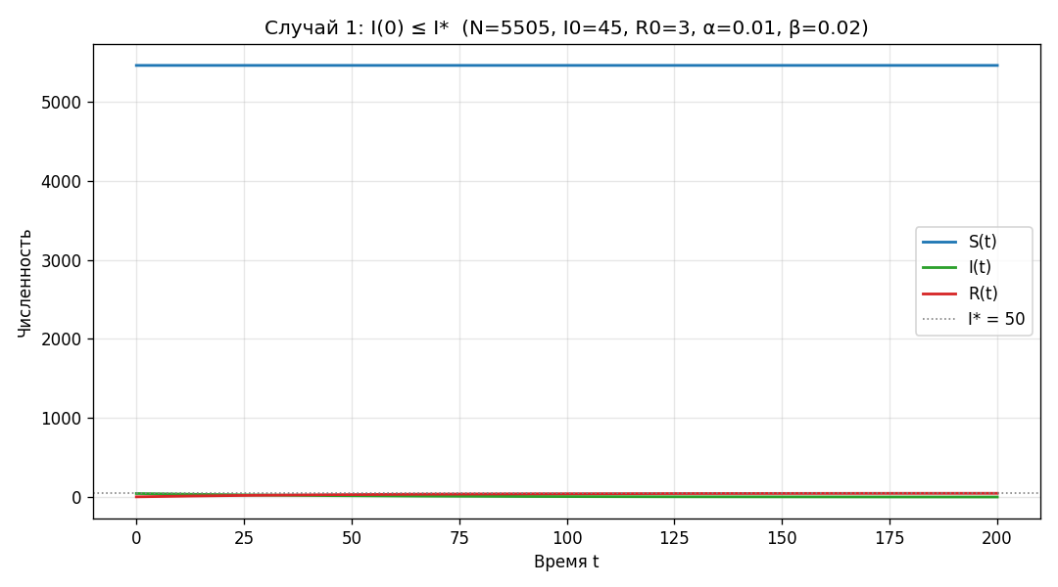
Рисунок 2: Случай 1: $I(0)≤I^{*}$. Динамика численностей $S(t)$, $I(t)$, $R(t)$
В случае $I(0)=45>I^{*}=30$ (рис. 3) запускается классическая эпидемическая волна. Число восприимчивых $S(t)$ монотонно убывает, число инфицированных $I(t)$ растёт, проходит через максимум (приблизительно $1376$ человек около $t≈70$), а затем спадает. Число переболевших $R(t)$ монотонно растёт и к концу периода составляет около $4127$ человек — то есть эпидемия охватила примерно $75 \%$ населения.
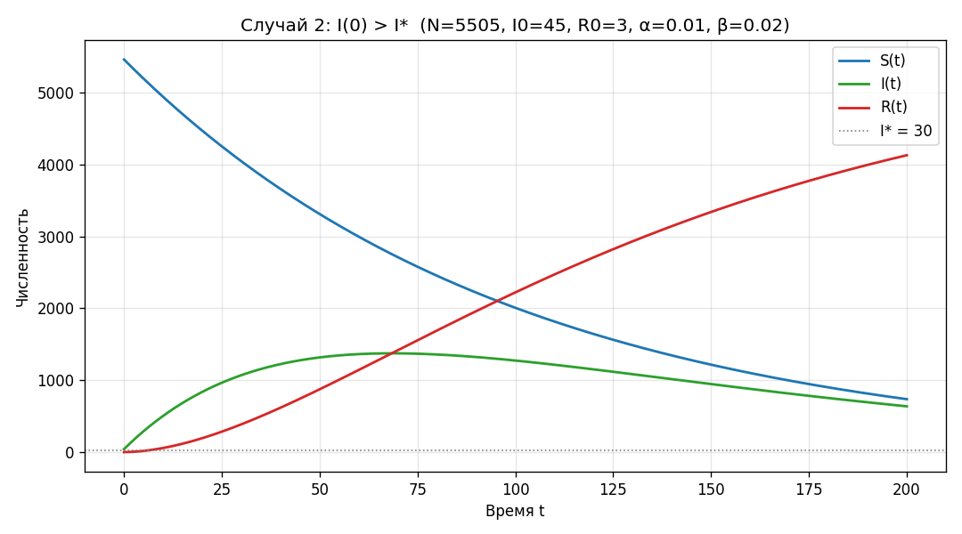
Рисунок 3: Случай 2: $I(0)>I^{*}$. Динамика численностей $S(t)$, $I(t)$, $R(t)$
Сводное сравнение двух режимов представлено на рис. 4.
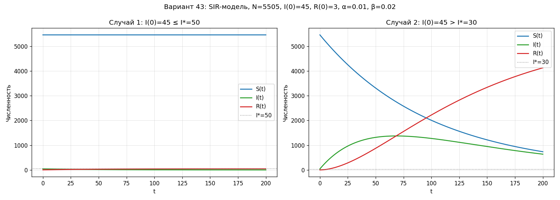
Рисунок 4: Сравнение двух режимов протекания эпидемии
Динамика только числа инфицированных $I(t)$ в обоих случаях для наглядности приведена на рис. 5. Видно, что в случае 1 кривая $I(t)$ почти не отличима от нуля (в масштабе всей популяции), тогда как в случае 2 наблюдается характерный «эпидемический колокол».
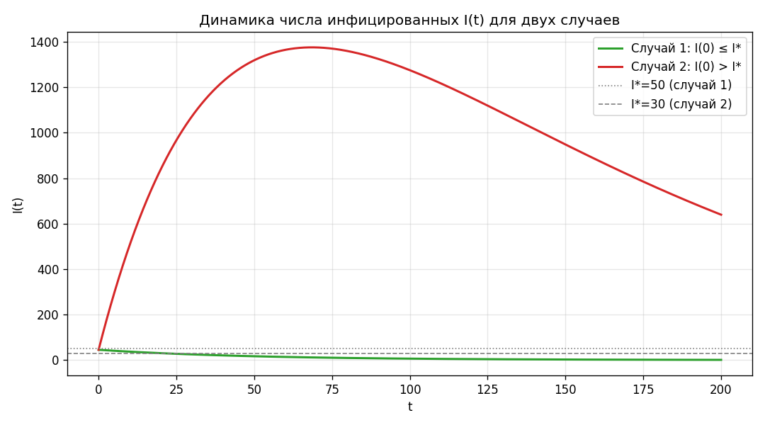
Рисунок 5: Динамика числа инфицированных $I(t)$ для двух случаев

5. Выводы
В результате выполнения лабораторной работы реализована простейшая SIR-модель эпидемии с критическим порогом $I^{*}$ на языке Julia с использованием пакета DifferentialEquations.jl. Для варианта 43 ($N=5505$, $I(0)=45$, $R(0)=3$, $α=0.01$, $β=0.02$) рассмотрены два качественно различных режима протекания эпидемии.
При $I(0)≤I^{*}$ механизм заражения отключён: число восприимчивых не меняется, инфицированные просто переходят в группу выздоровевших по экспоненциальному закону. Эпидемия не возникает.
При $I(0)>I^{*}$ запускается эпидемическая волна: число восприимчивых экспоненциально убывает, инфицированные проходят через максимум $≈1376$ человек, а число переболевших к концу моделирования достигает $≈4127$ человек. Это качественно подтверждает физический смысл порога $I^{*}$ как критической отметки изоляции, ниже которой распространение болезни блокируется.

Список литературы

